 | Министерство науки и высшего образования Российской Федерации  Калужский филиал федерального государственного автономного образовательного учреждения высшего образования  «Московский государственный технический университет  имени Н.Э. Баумана  (национальный исследовательский университет)»  (КФ МГТУ им. Н.Э. Баумана)

ФАКУЛЬТЕТ ИУК Информатика и управление
КАФЕДРА ИУК4 Программное обеспечение ЭВМ, информационные технологии

ЛАБОРАТОРНАЯ РАБОТА

«Линейное программирование. Графический метод.»

по дисциплине: «Методы принятия решений в программной инженерии»

Выполнил: студент группы ИУК4-72Б |  |  |  | Губин Е.В.
 |  | (Подпись) |  | (И.О. Фамилия)
Проверил: |  |  |  | Никитенко У.В.
 |  | (Подпись) |  | (И.О. Фамилия)
Дата сдачи (защиты):
Результаты сдачи (защиты):
- Балльная оценка:
- Оценка:

Калуга, 2025

Этапы выполнения работы:
- Составить математическую модель
- Описать переменные, параметры модели
- Составить целевую функцию и ограничения
- Применить графический метод для решения задачи
- Провести анализ чувствительности к входным данным

Вариант 8
Формулировка задания:

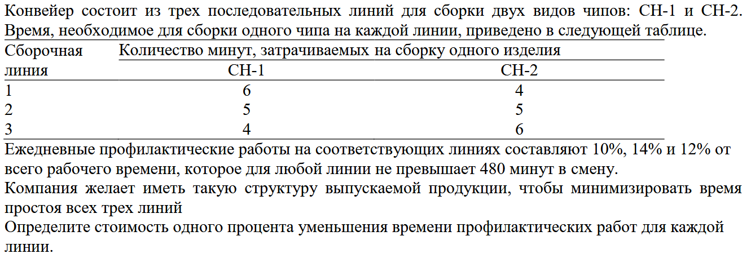

Результаты выполнения программы:

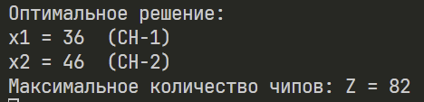
Рисунок 1 Оптимальное решение и максимальное количество чипов

На рисунке 2 показано графическое решение: для каждой линии построены графики (синий, оранжевый и зелёный). Область, которая находится ниже графика для каждой лини, является недопустимой, а область выше – допустимой.
Точка оптимума лежит на пересечении двух активных (ограничивающих) прямых, то есть там, где ресурсы (время линий) используются полностью, без простоев.
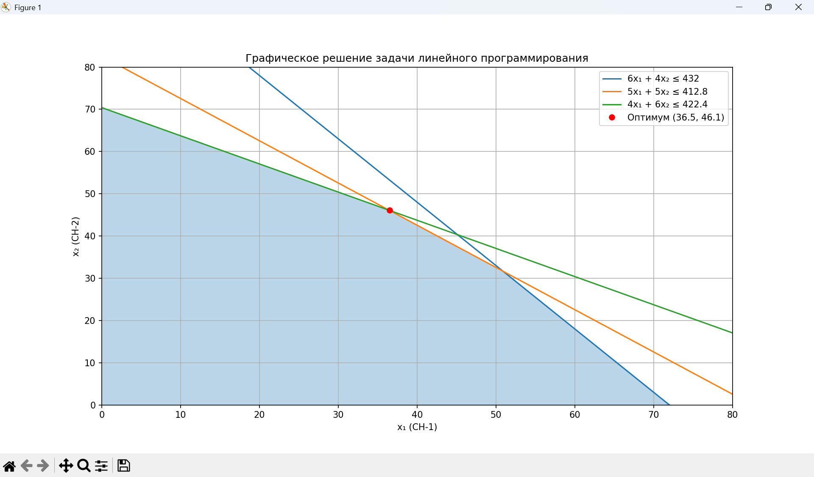
Рисунок 2 Графическое решение задачи

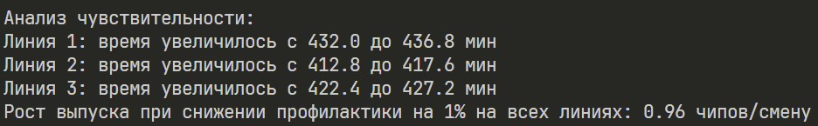
Рисунок 3 Анализ чувствительности

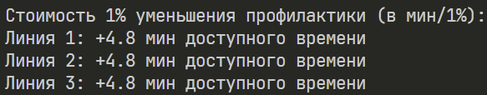
Рисунок 4 Стоимость уменьшения профилактики для каждой линии

Листинг программы:

import numpy as np
import matplotlib.pyplot as plt
from scipy.optimize import linprog

A = [
[6, 4],
[5, 5],
[4, 6]
]

T = [
480 * (1 - 0.10),
480 * (1 - 0.14),
480 * (1 - 0.12)
]

c = [-1, -1]

res = linprog(c, A_ub=A, b_ub=T, bounds=[(0, None), (0, None)], method='highs')

x1, x2 = res.x
max_value = -res.fun

print("Оптимальное решение:")
print(f"x1 = {x1:.2f} (CH-1)")
print(f"x2 = {x2:.2f} (CH-2)")
print(f"Максимальное количество чипов: Z = {max_value:.2f}")

x = np.linspace(0, 100, 200)
y1 = (T[0] - 6*x)/4
y2 = (T[1] - 5*x)/5
y3 = (T[2] - 4*x)/6

plt.figure(figsize=(8,6))
plt.plot(x, y1, label='6x₁ + 4x₂ ≤ 432')
plt.plot(x, y2, label='5x₁ + 5x₂ ≤ 412.8')
plt.plot(x, y3, label='4x₁ + 6x₂ ≤ 422.4')

plt.fill_between(x, 0, np.minimum(np.minimum(y1, y2), y3), alpha=0.3)
plt.plot(x1, x2, 'ro', label=f'Оптимум ({x1:.1f}, {x2:.1f})')

plt.xlim(0, 80)
plt.ylim(0, 80)
plt.xlabel("x₁ (CH-1)")
plt.ylabel("x₂ (CH-2)")
plt.legend()
plt.title("Графическое решение задачи линейного программирования")
plt.grid(True)
plt.show()

reductions = [0.09, 0.13, 0.11]
T_new = [480 * (1 - r) for r in reductions]

res_new = linprog(c, A_ub=A, b_ub=T_new, bounds=[(0, None), (0, None)], method='highs')
new_value = -res_new.fun

delta = new_value - max_value
print("\nАнализ чувствительности:")
for i, (old, new) in enumerate(zip(T, T_new), 1):
print(f"Линия {i}: время увеличилось с {old:.1f} до {new:.1f} мин")

print(f"Рост выпуска при снижении профилактики на 1% на всех линиях: {delta:.2f} чипов/смену")

print("\nСтоимость 1% уменьшения профилактики (в мин/1%):")
for i in range(3):
print(f"Линия {i+1}: +{480 * 0.01:.1f} мин доступного времени")

Вывод: в ходе выполнения лабораторной работы были получены практические навыки по решению задачи линейного программирования.

